¿Cómo crear un Google Form?
Google Forms te ayuda a recopilar información de manera rápida y ordenada, sin configuraciones complicadas. Todo funciona en línea, así que puedes crear y administrar formularios desde cualquier lugar. Los distintos tipos de preguntas, plantillas y opciones para compartir hacen que el proceso también sea sencillo para principiantes. Así se crea una encuesta en Google Form.
Paso 1: Abre Google Forms
Ve a Google y asegúrate de haber iniciado sesión en tu cuenta. Haz clic en el botón "Aplicaciones" (nueve puntos) en la esquina superior derecha, desplázate hacia abajo y abre "Formularios".
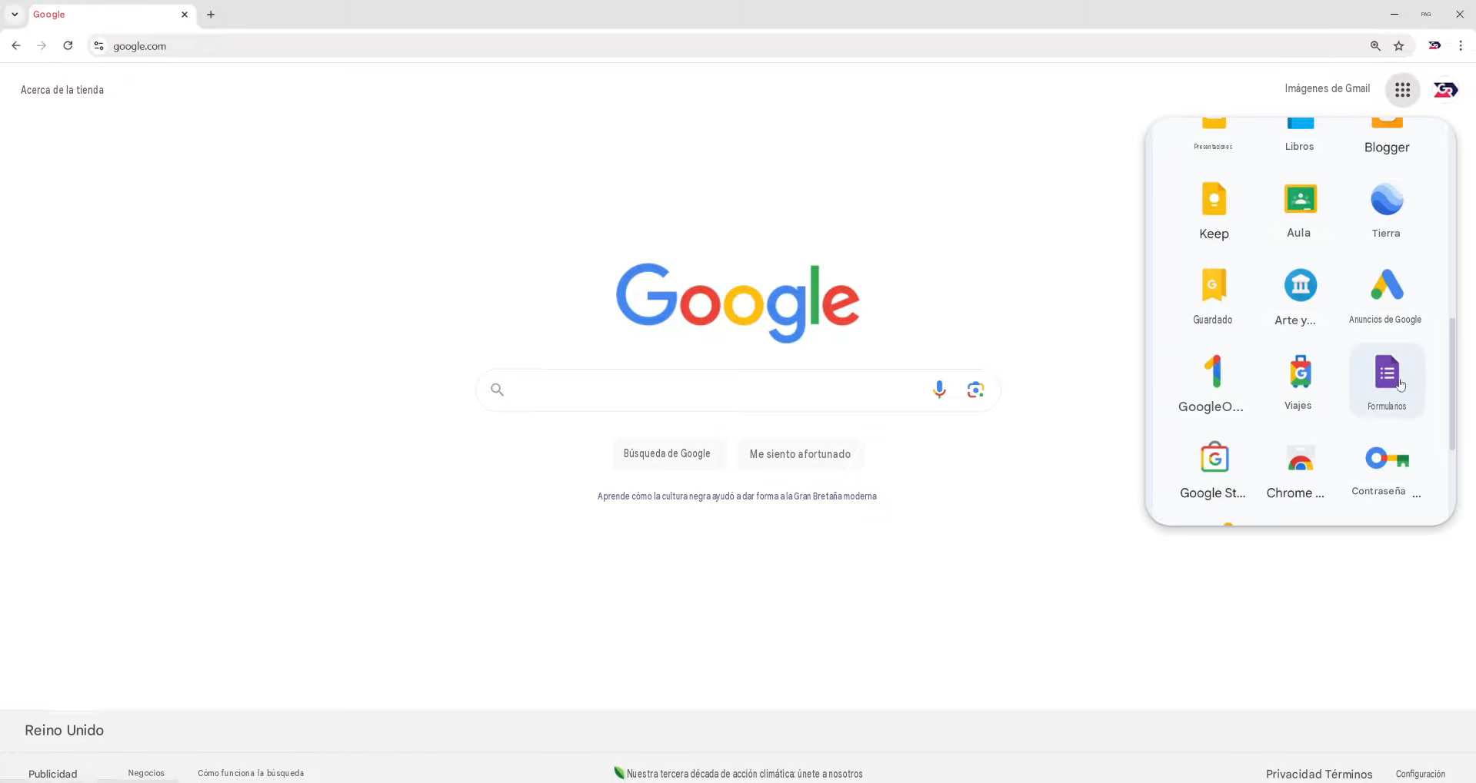
Paso 2: Crea un formulario nuevo
Elige una plantilla lista para usar o haz clic en "Formulario en blanco" para empezar desde cero. Agrega un título y una descripción para explicar de qué trata tu formulario.
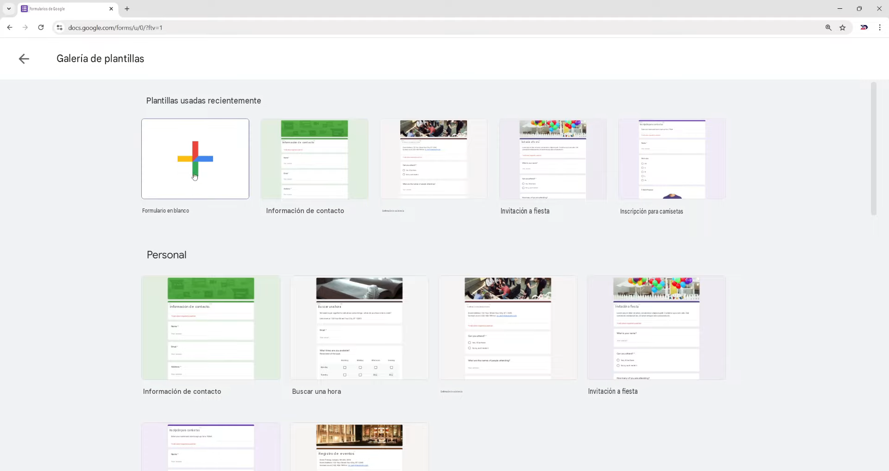
Paso 3: Agrega preguntas y personaliza
Haz clic en el cuadro de pregunta y escribe tus preguntas. Selecciona tipos de respuesta como "Respuesta corta", "Opción múltiple" o "Casillas de verificación", y usa "Agregar pregunta" o "Agregar sección" para organizar mejor tu formulario.
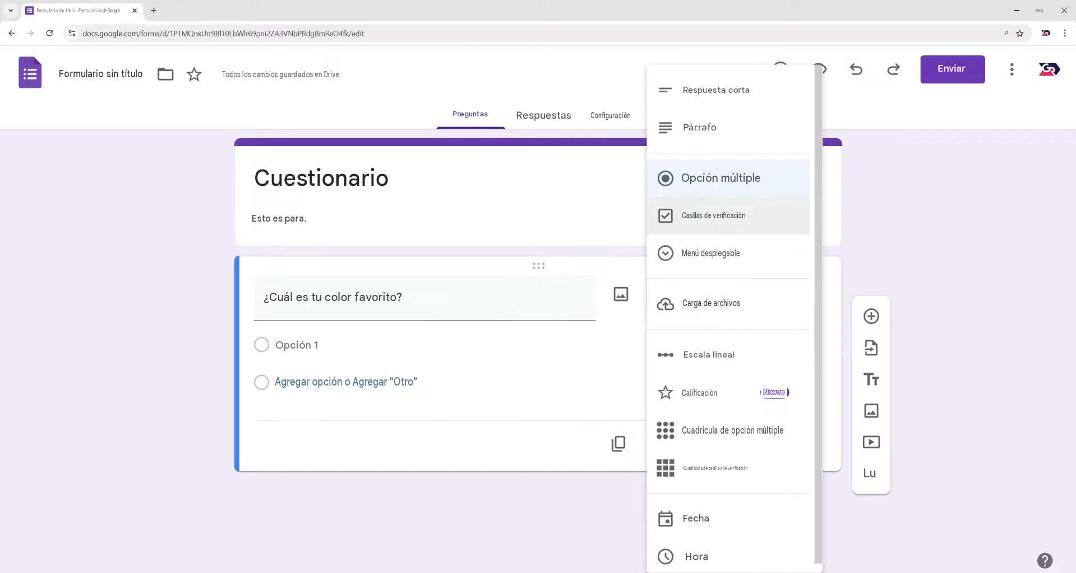
Paso 4: Comparte el formulario
Haz clic en "Enviar" en la esquina superior derecha para compartir tu formulario. Puedes enviarlo por correo electrónico o copiar el "Enlace" y compartirlo donde quieras.
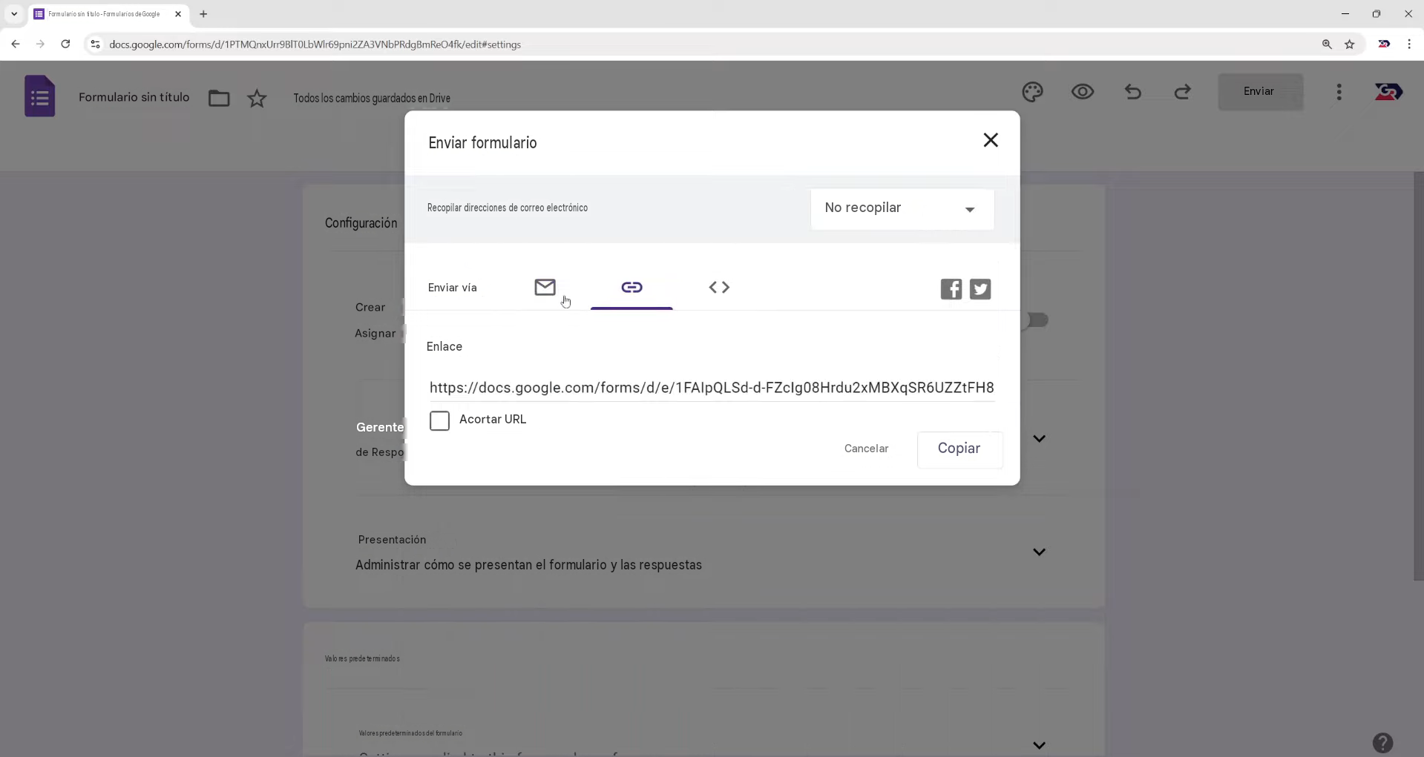

¿Cómo crear un Google Form con una plantilla?
Usar una plantilla en Google Forms es una forma rápida de crear un formulario sin armar todo desde cero. Ya incluye preguntas y diseños listos que puedes modificar fácilmente. Aun así, puedes editarlo todo según tus necesidades, incluidas las preguntas, el diseño y la configuración. Aquí tienes una guía sencilla sobre cómo crear un Google Form para recopilar datos usando una plantilla.
Paso 1: Abre Google Drive
Ve a tu cuenta de Google Drive y abre la carpeta donde quieras crear el formulario. Haz clic derecho dentro de la carpeta para iniciar el proceso.
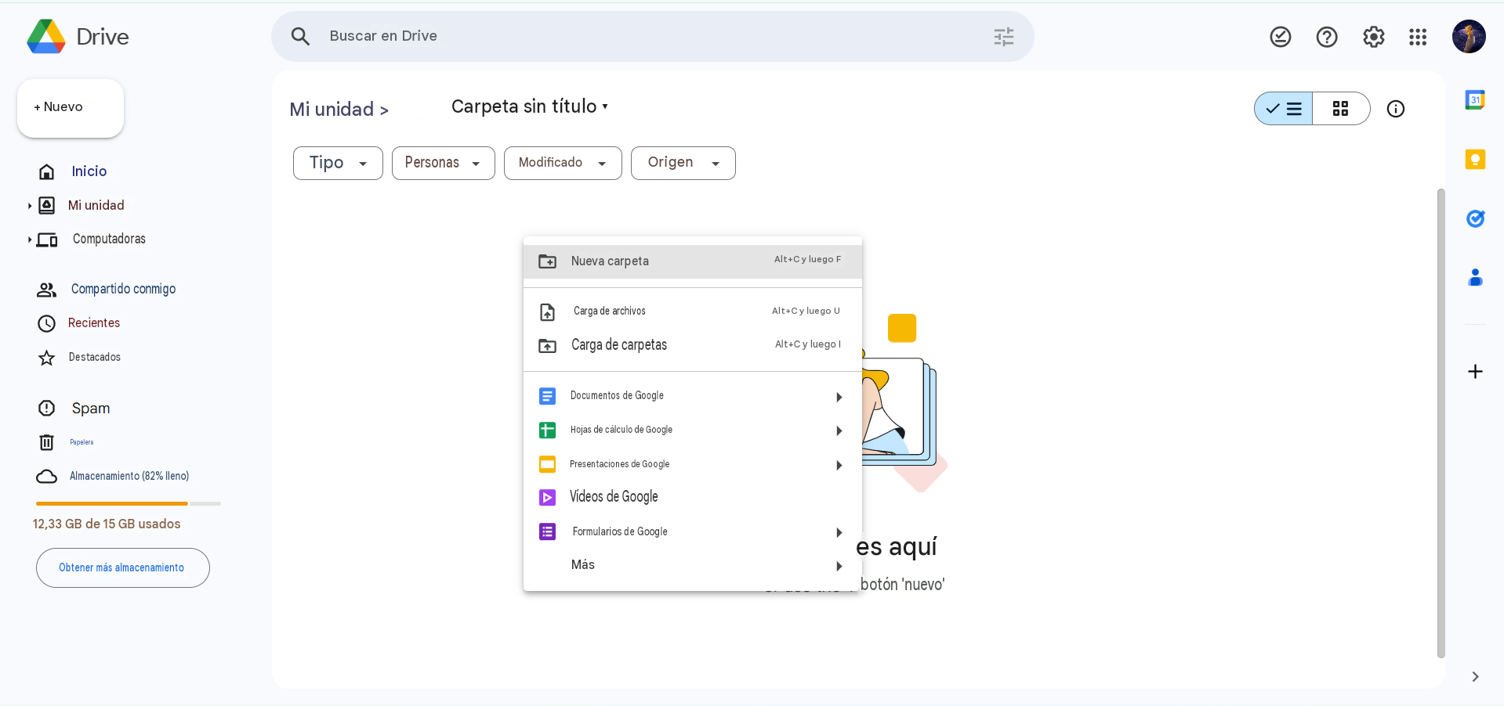
Paso 2: Abre las plantillas de Google Forms
Haz clic en la flecha junto a "Google Forms" y selecciona "Desde una plantilla". Esto te llevará a la galería de plantillas, donde encontrarás distintos formularios listos para usar.
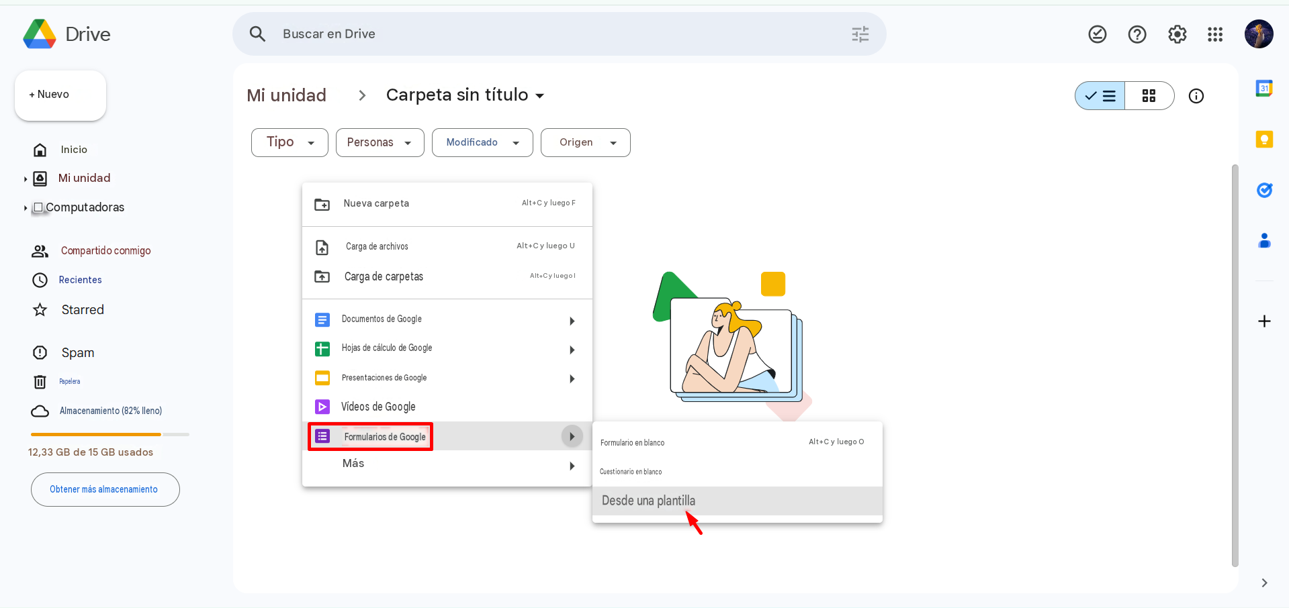
Paso 3: Selecciona una plantilla
Explora plantillas como comentarios, registros o encuestas. Haz clic en la plantilla que prefieras y se abrirá automáticamente un formulario nuevo.
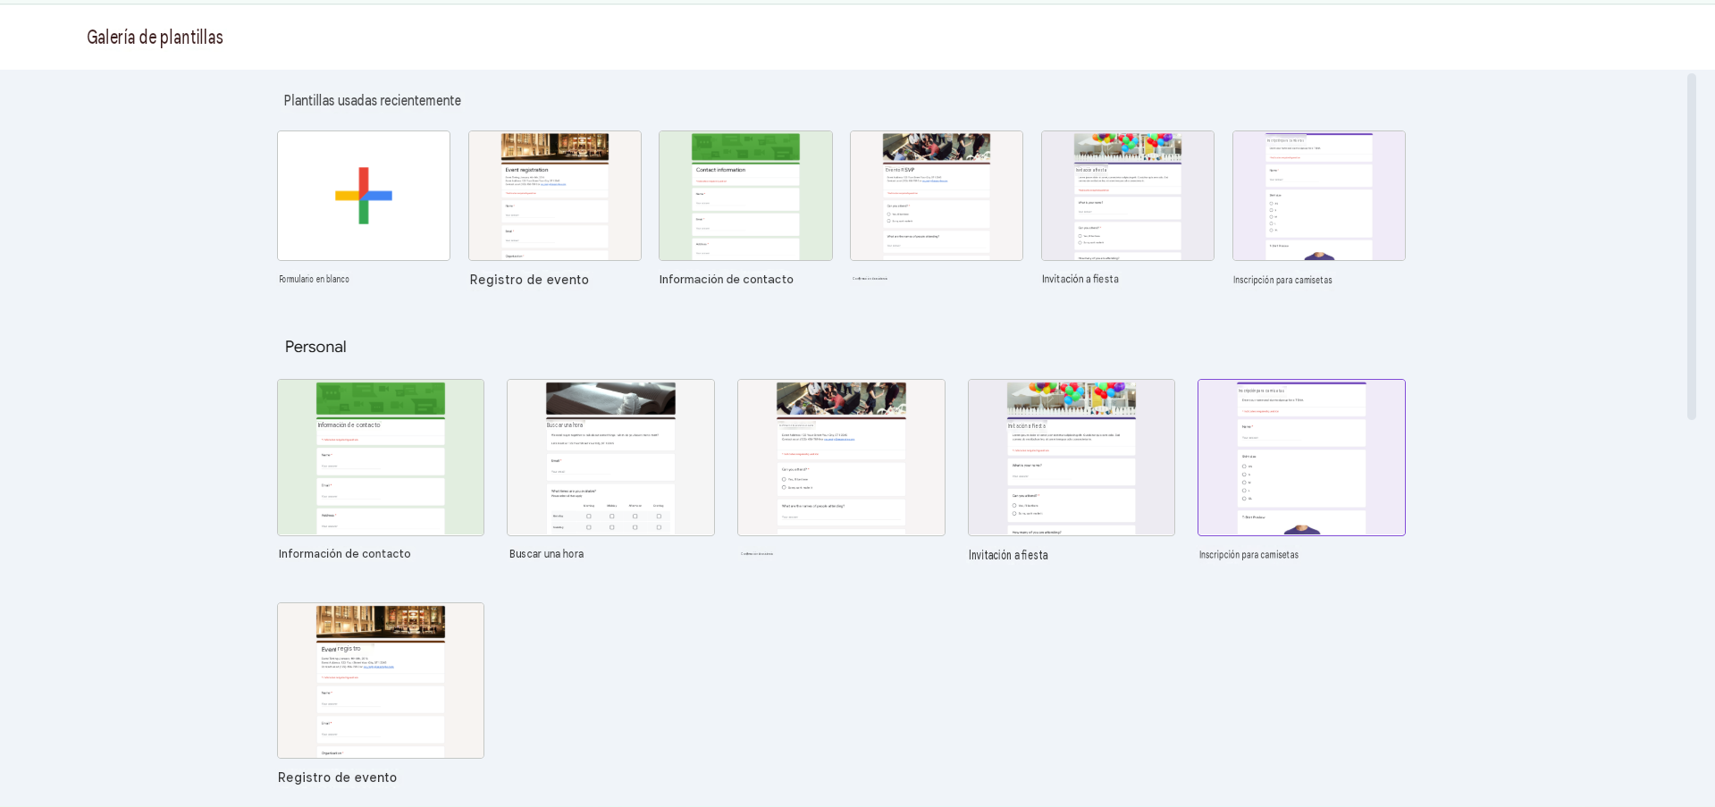
Paso 4: Personaliza el formulario
Edita el formulario cambiando, eliminando o agregando preguntas. También puedes ajustar el formato y el diseño para que se adapten a tu objetivo.
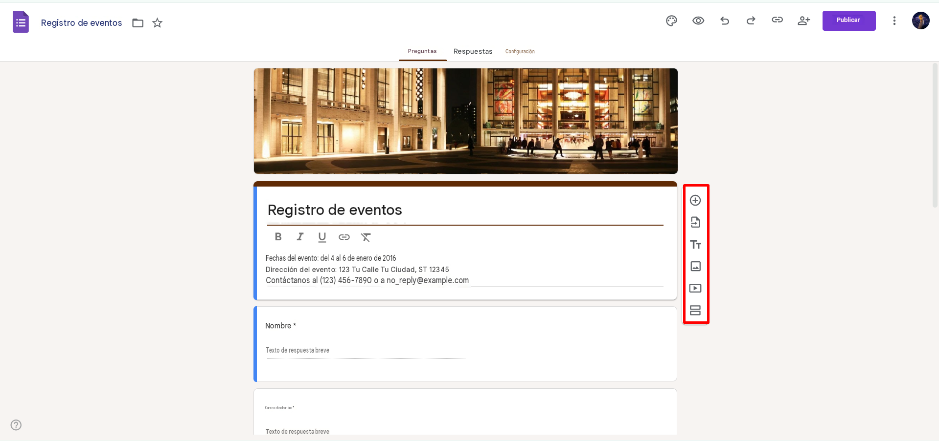
Paso 5: Guarda y comparte el formulario
Ve a "Respuestas" para vincular una hoja de cálculo con las respuestas y luego abre "Configuración" para ajustar las opciones del formulario. Por último, haz clic en "Enviar" para compartir tu formulario por correo electrónico o copiar el enlace.
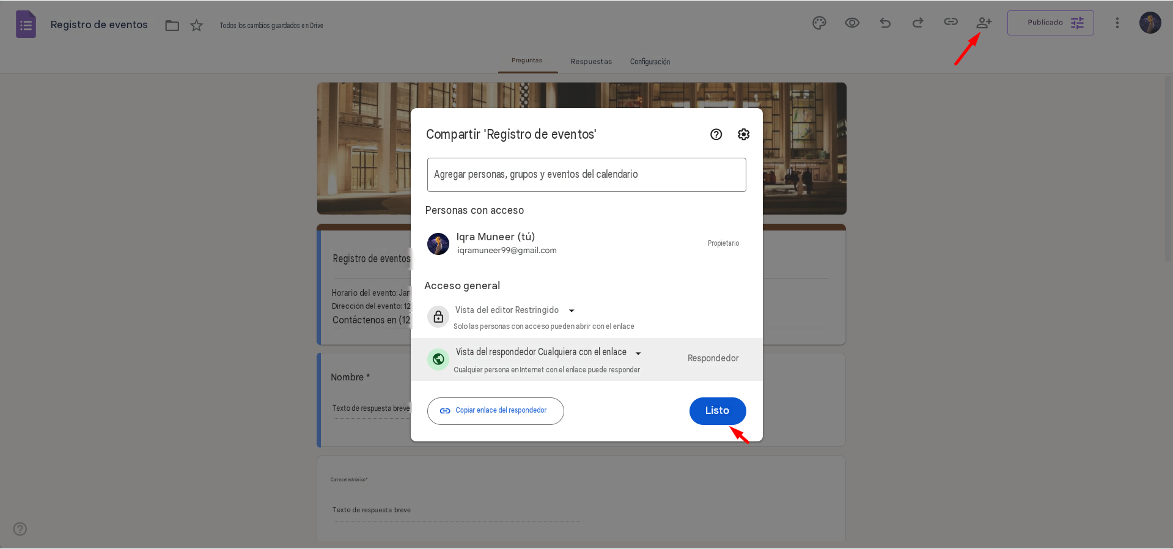

¿Cómo agregar secciones en Google Forms?
Agregar secciones en Google Forms te ayuda a organizar tus preguntas de forma clara y sencilla. Es muy útil cuando el formulario es largo, como una encuesta o un cuestionario. Puedes separar distintos temas para que los usuarios respondan paso a paso. Aquí tienes una guía simple para agregar secciones en Google Forms:
Paso 1: Abre tu Google Form
Abre tu Google Form existente o crea uno nuevo desde Google Drive. Asegúrate de estar en modo de edición para poder hacer cambios.
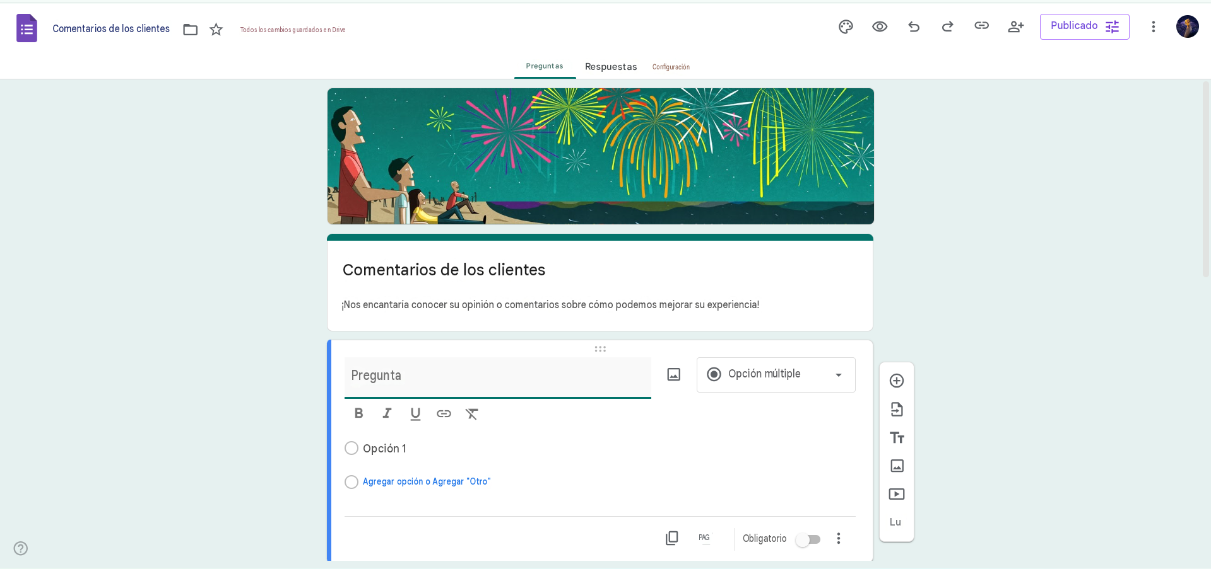
Paso 2: Agrega una sección nueva
En la barra de herramientas del lado derecho, haz clic en el ícono inferior que dice "Agregar sección". Al instante aparecerá una nueva sección en tu formulario.
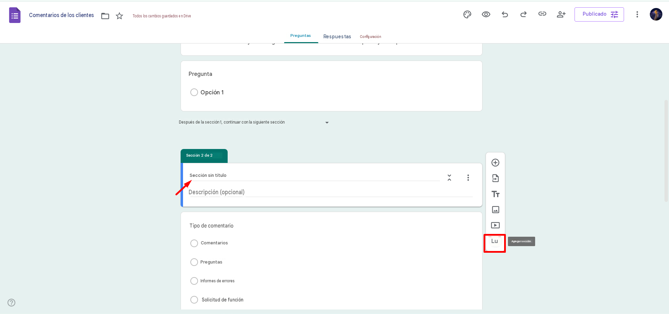
Paso 3: Edita y previsualiza la sección
Ponle un título a la sección y agrega preguntas dentro de ella. Haz clic en "Vista previa" para ver cómo los usuarios pasan de una sección a otra con el botón Siguiente.
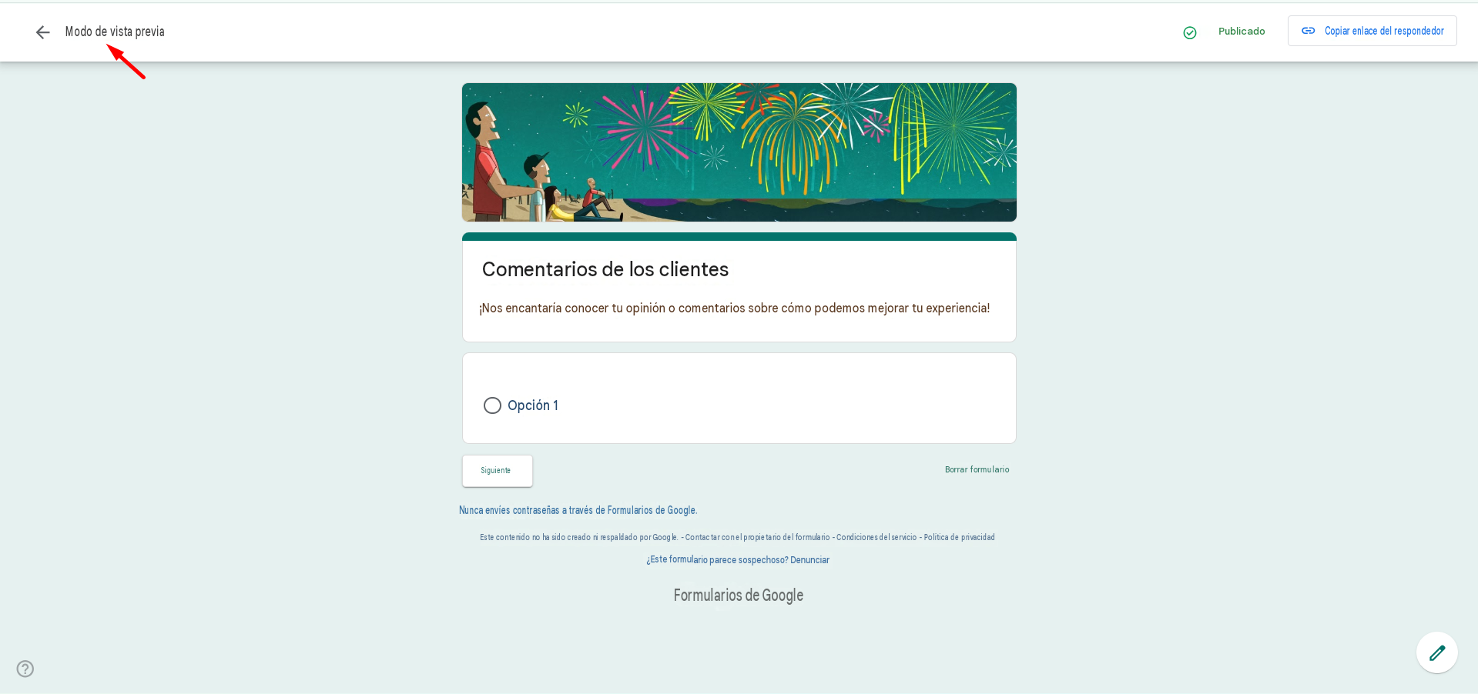

¿Cómo usar la configuración de cuestionarios en Google Forms?
La configuración de cuestionarios de Google Forms te permite controlar cómo funciona el cuestionario, cómo se muestran las respuestas y cómo se recopilan los resultados. Estos ajustes hacen que el cuestionario sea más ordenado y más fácil de administrar tanto para quien lo crea como para los usuarios. Puedes ajustar la calificación, las respuestas y la presentación con solo unos clics. Así se crea un cuestionario en Google Form de forma muy sencilla.
Paso 1: Convierte el formulario en cuestionario
Ve a "Configuración" y activa la opción "Convertir en cuestionario". Esto habilita las funciones de calificación y te permite asignar puntos a cada pregunta.
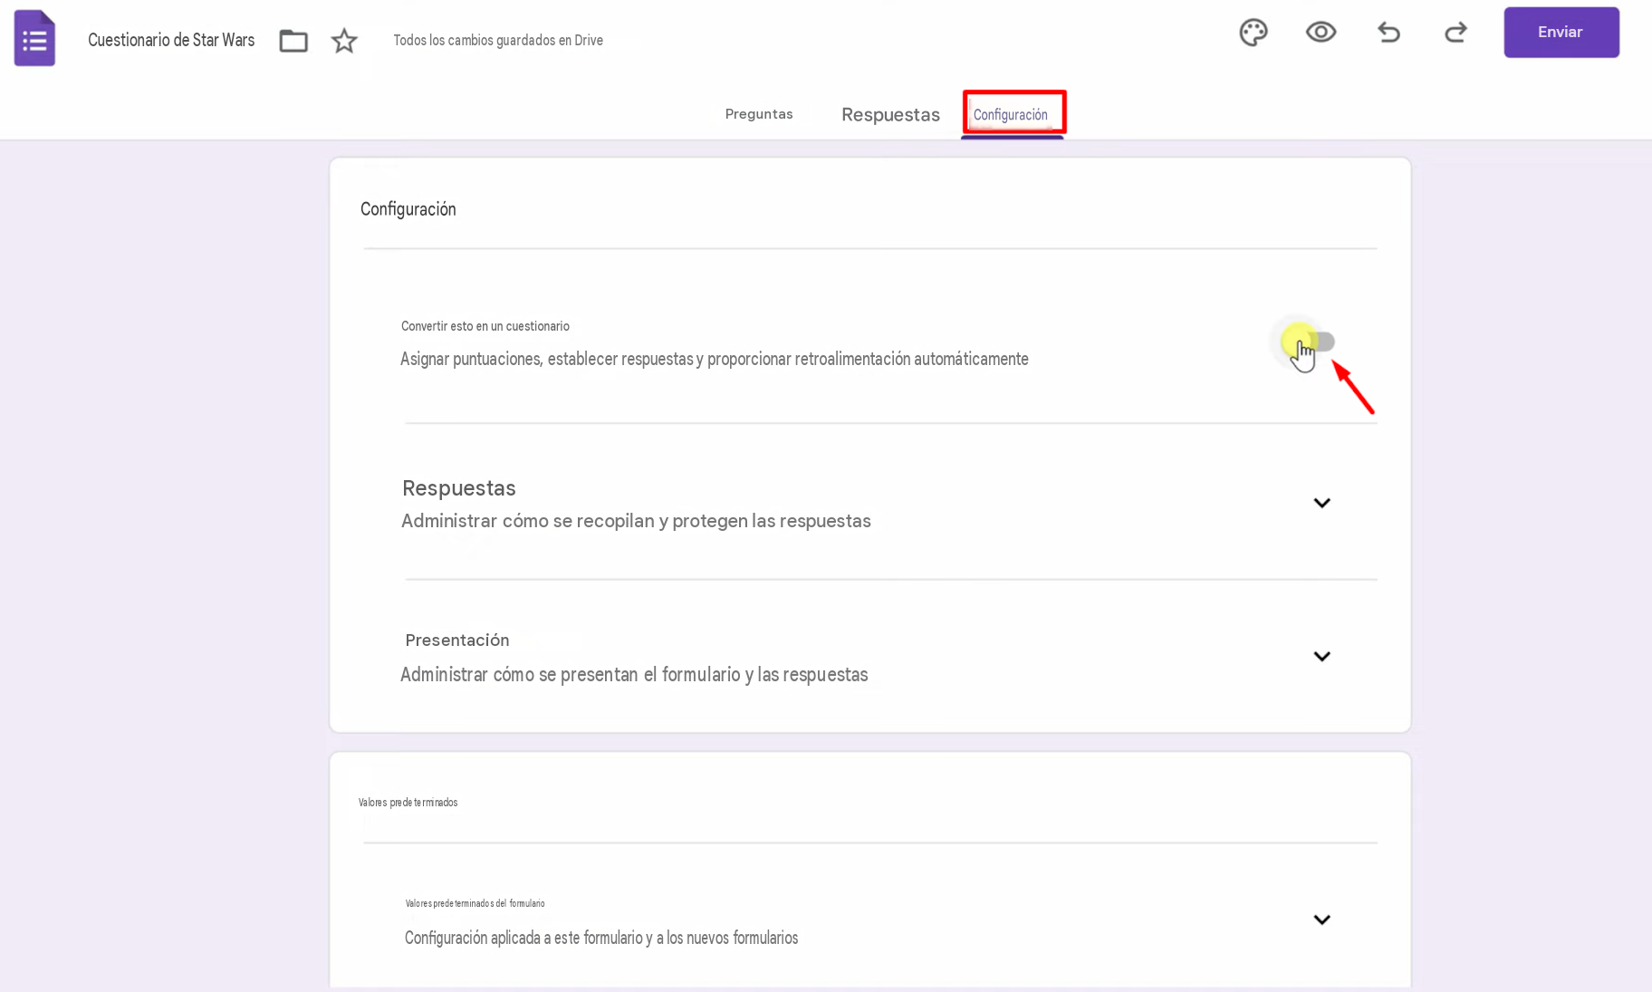
Paso 2: Configura la publicación de calificaciones
En la configuración del cuestionario, elige "PUBLICAR CALIFICACIONES". Puedes decidir si los estudiantes ven sus resultados inmediatamente después de enviarlo o más tarde, después de la revisión.
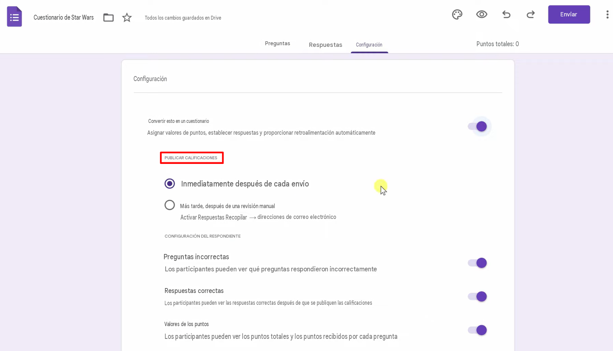
Paso 3: Controla los límites de respuesta
Ve a la pestaña "Respuestas" y activa "Limitar a 1 respuesta". Esto evita que los usuarios envíen el cuestionario varias veces y mantiene la equidad de los resultados.
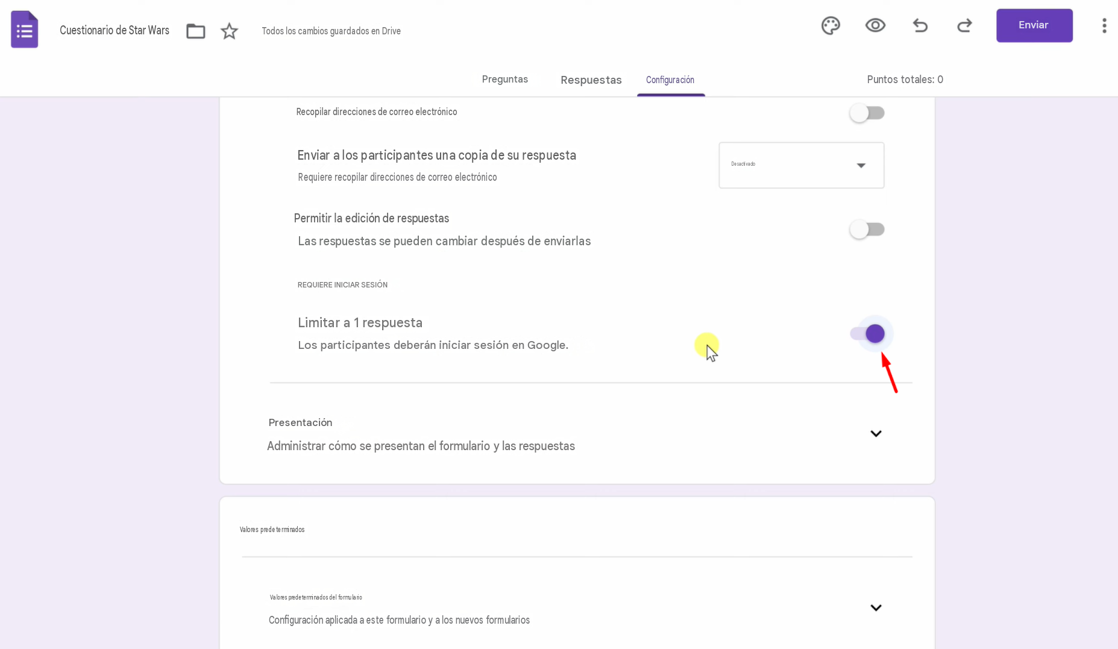
Paso 4: Ajusta la configuración de presentación
Abre la configuración de "Presentación" y activa "Mostrar barra de progreso". Esto ayuda a los usuarios a ver cuánto han completado del cuestionario, especialmente si es largo.
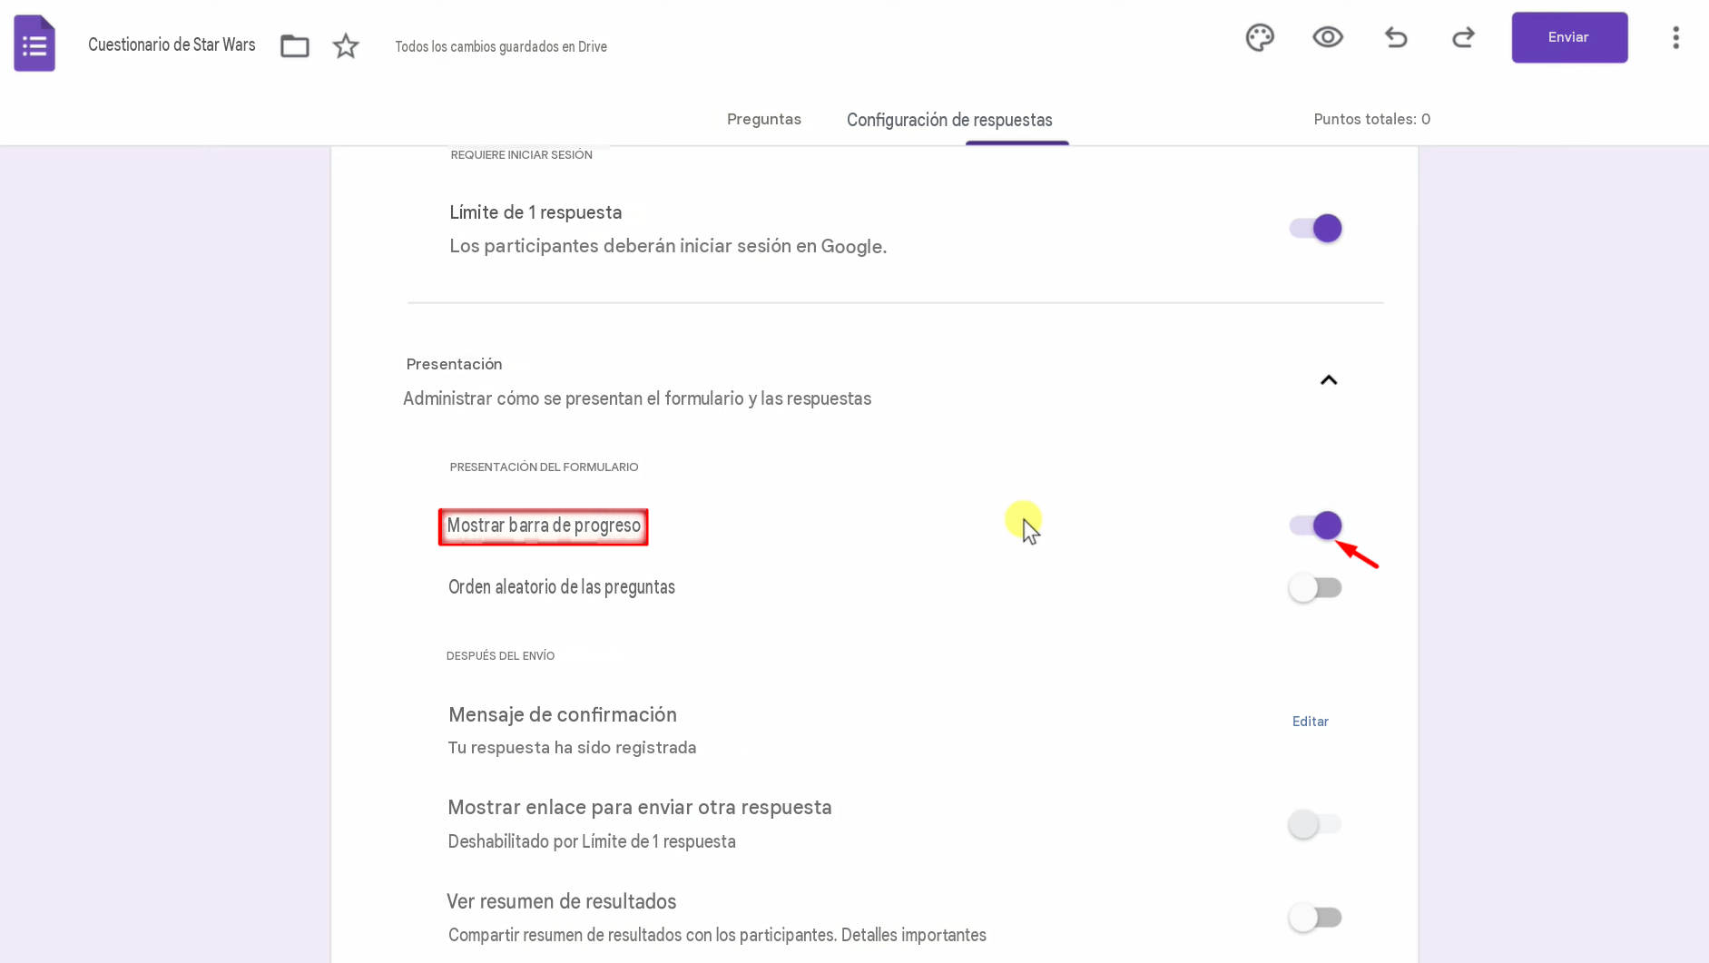
Paso 5: Agrega unmensaje de confirmación**
En "Presentación", personaliza "DESPUÉS DEL ENVÍO". Este mensaje les indica a los usuarios que su cuestionario se registró correctamente.
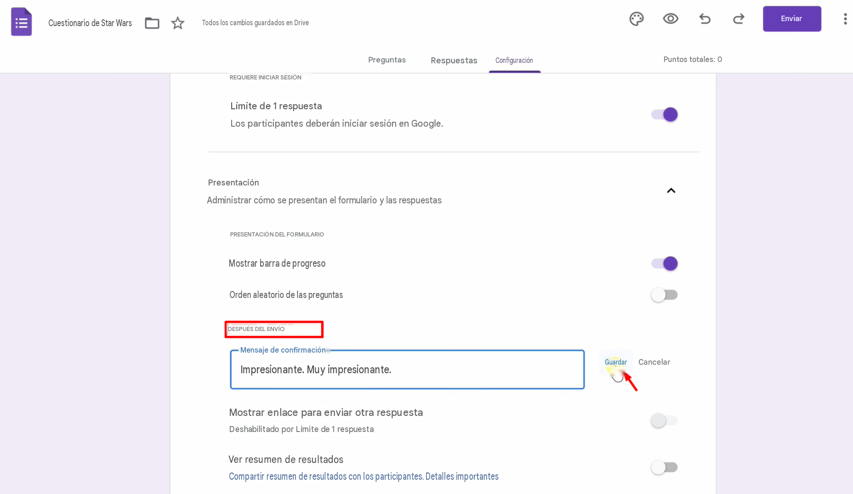

¿Cómo compartir tus Google Forms y recopilar respuestas?
Después de crear tu Google Form, el siguiente paso importante es compartirlo con las personas adecuadas. Google Forms simplifica este proceso con distintas opciones para compartir, como correo electrónico, enlace e inserción. Una vez compartido, puedes recopilar y dar seguimiento a todas las respuestas fácilmente en un solo lugar. Aquí tienes una guía clara para compartir tus Google Forms y recopilar respuestas.
Paso 1: Abre la opción de envío
Haz clic en el botón "Enviar" en la parte superior de tu Google Form. Se abrirán distintos métodos para compartir, como correo electrónico, enlace y opciones de inserción.
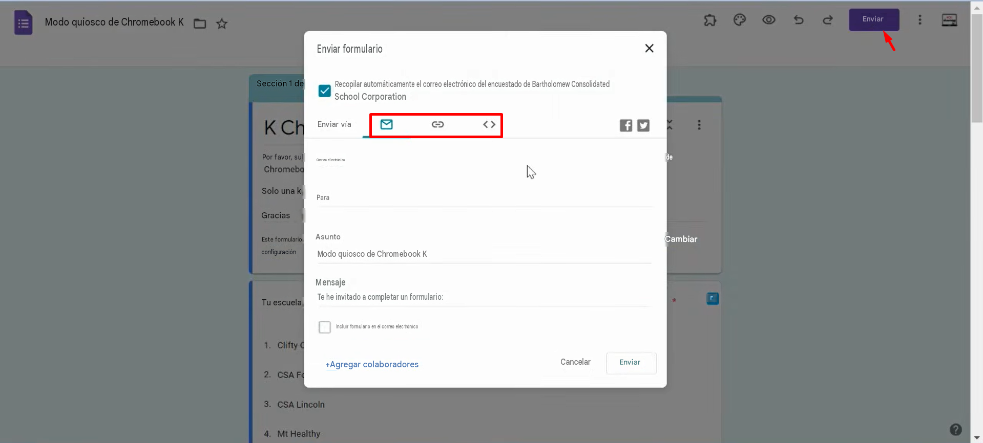
Paso 2: Comparte por enlace o correo electrónico
Elige la opción "Enlace" para generar un enlace compartible y haz clic en "Copiar" para compartirlo fácilmente. También puedes usar "Correo electrónico" si quieres enviarlo directamente a personas específicas.
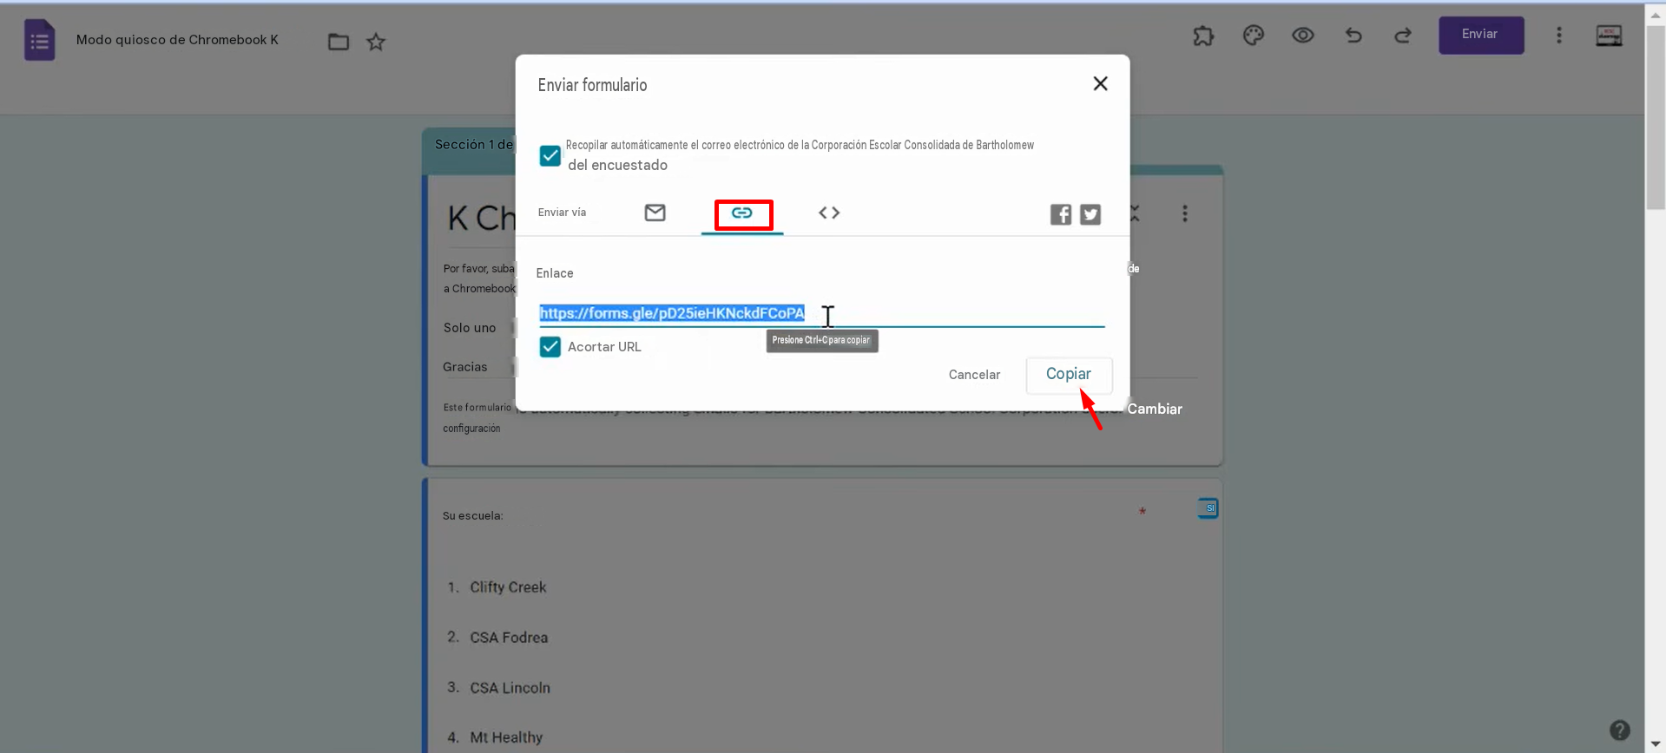
Paso 3: Recopila y revisa las respuestas
Ve a la pestaña "Respuestas" para ver todos los envíos en tiempo real. También puedes activar las notificaciones por correo electrónico, conectar una hoja de Google o cerrar las respuestas en cualquier momento con el interruptor.
